**第一章**：

计算机分类：

传统三类：**PC、服务器、嵌入式计算机**

后PC时代：**PMD（个人移动设备）、WSC（仓储规模计算机）**

KB=1024字节、MB、GB、TB、PB、EB、ZB、YB

100兆宽带的意思是12.5MB/s，要**除8**

计算机设计的八大伟大思想：  
两个设计原则：**面向摩尔定律的设计**、**使用抽象简化设计**

四个**提高性能**的方法：加速大概率事件、并行（多核处理器）、流水线、预测

存储器层次

冗余提高可靠性：类似车上的备胎

编程语言：高级-》汇编-》机器语言

汇编语言与它汇编出的机器语言**一一对应**，**机器语言依赖于机器**。

高级语言语句更接近自然，提高了代码的可移植性。

硬件软件架构：硬件-》系统软件（**操作系统、汇编程序、编译程序**）-》应用软件

I/O设备：输入设备（鼠标键盘）、输出设备（显示器）、混合I/O设备（触摸屏、**网卡**）

存储器：（从顶部到底部）

缓存cache-**SRAM**（静态随机访问存储器）-快、容量小、贵（**易失性存储器**）

内存-**DRAM**（动态随机访问存储器）-较快、容量中等（**易失性存储器**）

辅存（闪存，磁盘）-慢、便宜、容量大（**非易失性存储器**）

CPU的主频在3.5GHz，内存条只有2666MHz，通常是CPU在等待内存，所以上述的存储器层次帮助解决这种问题。

cache在CPU中，好处是：物理距离近，通信迅速；只要cache能将CPU即将要用的程序和数据，从内存中复制过来，就能缓解速度矛盾。**注意CPU还有寄存器比cache更快**。

指令集体系结构：

X86（CISC），指令只增不减，庞大复杂

**ARM（RISC），精简，能效出色。**

**MIPS与ARM架构相近也是RISC**。

集成电路制造：

晶体管：受电信号控制的简单开关

**集成电路**：由许多个晶体管组成的**芯片**

成品率越高，产量越高，芯片面积越小-》芯片的制造成本越低。

性能与功耗：

个人计算机更看重执行**时间**

服务器更看重**吞吐率**

**性能=1/执行时间**

性能比例是X比Y快n倍：性能X/性能Y=执行时间Y/执行时间X=n。

**CPUtime**=时钟周期数*时钟周期长=**cycles*T**

不同的机器指令需要的周期数不同

所以在计算CPU执行时间的时钟周期数是一个平均值：

平均每条指令所需要的时钟周期数=总时钟周期数/总指令数

**总时钟周期数=总指令数*平均每条指令所需要的时钟周期数=IC*CPI**

**时钟频率=1/时钟周期长=1/T=f**

**CPUtime=IC*CPI*T=IC*CPI/f**

f：时钟周期频率（**主频**）一般单位是**GHz（109**）

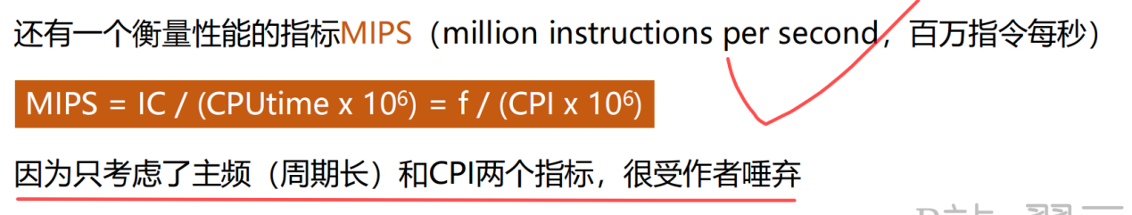

1.6.3例题

1.6.5例题

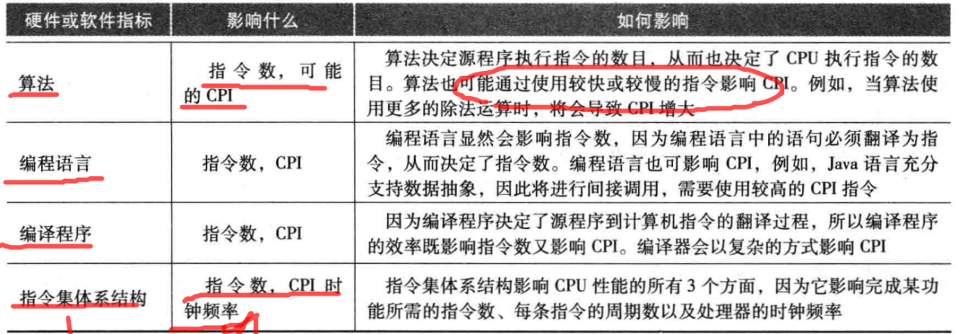

功耗：

**CMOS**是占统治地位的集成电路技术

晶体管的能耗主要来自**动态消耗**

公式：

功耗=1/2*负载电容*电压2*开关频率（与主频相关）

功率墙：由于功耗问题不能再继续提升处理器的速度

功率墙面前摩尔定律没有失效。

功率墙的成因：由于功耗达到极限，已经无法再使处理器冷却下来。

影响因素：电压、开关频率（与主频相关）、负载电容

解决办法：降低电压，连接大设备以冷却、将芯片中在一些时钟周期不用的部分关闭、单处理器到多核处理器（并行编程）

P28例题

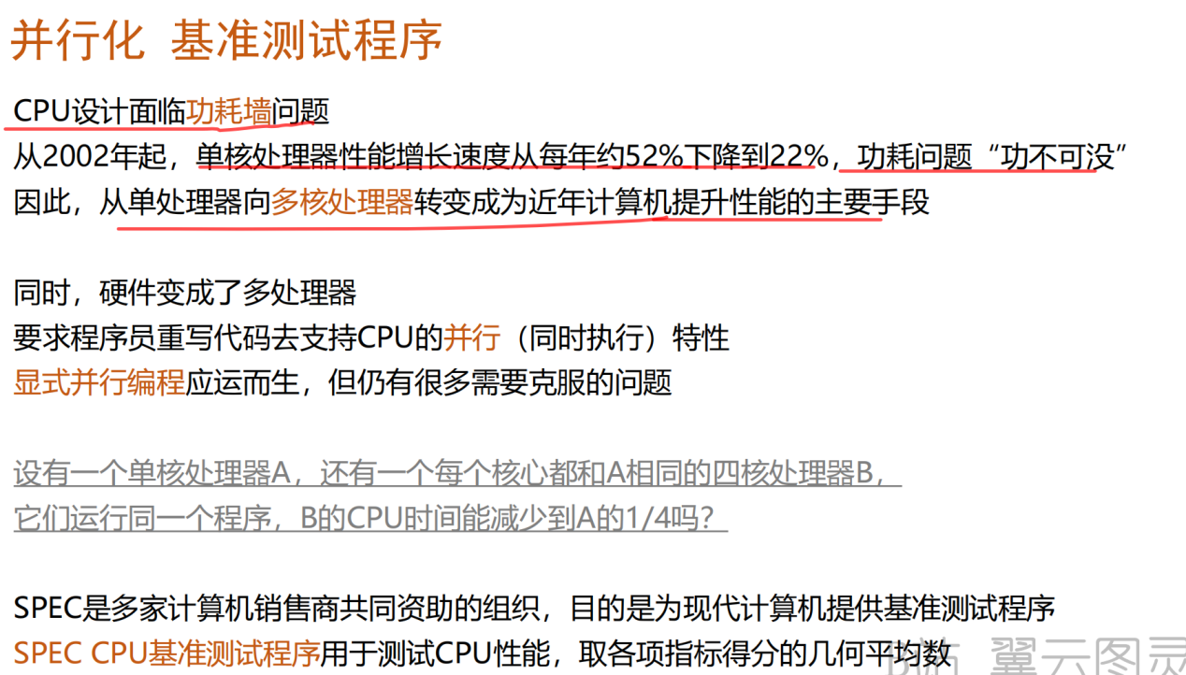

谬误与陷阱：

陷阱：期望改进大小与总性能提高成正比，解释：改进后的执行时间＝受改进影响的执行时间/改进量＋不受影响的执行时间。

谬误：**利用率低的计算机功率低**，解释：利用率低不一定会功耗低。

谬误：**面向性能的设计和面向能量效率的设计具有不相关的目标**。解释：运行时间减少也可以减少整个系统的能耗。

陷阱：用一个性能公式的子集去度量性能，这是容易导致错误的，例如上文中的MIPS指标正比IC/CPUtime。

**第二章**：

MIPS：

**RISC指令集**-简单性，所有指令都是32位长（**简单源于规整）**

精简指令集，用少数的指令组合实现新增的功能。例如：ARM、MIPS、RISC5

CISC的例子有x86

通用寄存器：

**MIPS中运算操作数必须来自寄存器或者指令本身**

**寄存器是位于CPU，比cache更小更快的存储器**

一些寄存器是专用的（PC程序计数器）

通用寄存器：暂时存放运算数据的寄存器

一共32个32位的寄存器（约束为32个的原因是：**越小越快**）

**8个保存寄存器：$s0-$s7（程序中的变量）**

**8个临时寄存器：$t0-$t7（运算的临时变量、中间变量）**

一个零寄存器：永远存储0，$zero

t0-t7是8到15号寄存器

s0-s7是16到23号寄存器

三类汇编指令：**运算指令**、**数据传送**、**决策指令：**

**1运算指令**：算术运算、逻辑运算（类似的指令都是三个操作数体现了**简单源于规整）**

逻辑按位运算：and、or、nor（或非，任何数据和0进行nor运算，都会0/1反转）指令

逻辑移位运算：sll左（移位后右边空位补0）（可用来实现乘法）、srl右

**2数据传送指令**（lw、sw格式相同）：

lw取数指令，从存储器复制数据到寄存器

例子：**lw $s0,5($s1) 把数组a[5]的数据放到s0寄存器。5*4称为偏移量，存放基址的寄存器叫做基址寄存器。**

寄存器之间的数据传送（move伪指令：move $s1,$t0）

装载立即数到寄存器（利用addi将立即数和$zero相加）

取立即数伪指令：li $s2,10

装载32位立即数到寄存器：先用lui指令把立即数的高16位放到寄存器，然后用ori将立即数低16位与寄存器进行或运算。（注意不能用addi代替ori运算）

3**决策指令**：

条件分支beq和bne

Beq（相同则分支）beq $s1,$s2,label

Bne（不同则分支）

不发生分支则继续指令内存中相邻的下一条指令

**小于则置位**slt/slti/sltu，sltu用于无符号数

置位：设置成1；复位：设置成0

例子：slt $t0,$s0,$s1，若$s0小于$s1则将$t0置为1

**通过slt、beq、bne指令的组合，可以实现全部比较条件：**

例如通过slt然后将置的结果和0进行比较就可以实现分支判断

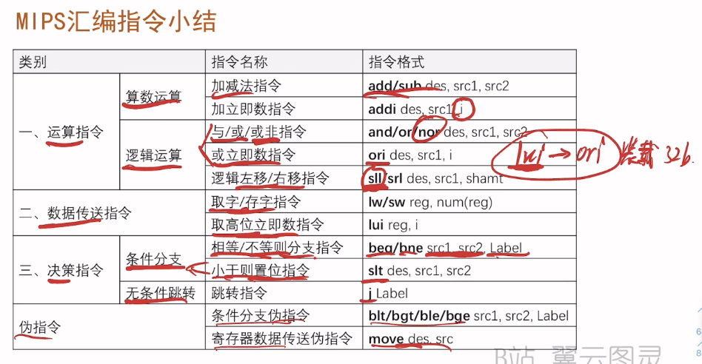

负数取反后+1就是其绝对值。（补码）

指令格式：指令的数字形式叫机器语言，对应指令序列叫做机器码

**所有指令长度相同，但是不同类型的指令的格式不同**（体现硬件设计三大原则：**优秀的设计需要折中的方案**）

1）R型指令（指令中含三个寄存器）add/sub（功能码分别为32/34）、and/or/nor、slt、sll/srl（操作码都是0）

MIPS指令分为6个字段

Op.6-ra.5-rt.5-rd.5-shamt.5-funct.6

Op:操作码（R型操作码都是6个0）

Rs、rt：第一、第二源操作数寄存器（sll指令没有第二源操作数，rt置0）

Rd：目的寄存器

Shamt：移位量

Funct：功能码

1. I型指令

1用于立即数，后面16位是立即数，addi的操作码是8。rt字段是目的寄存器

2用于偏移量，lw/sw指令，后面16位表达地址偏移量）

将lw $t0,8($s1)翻译成机器码：op：100011-rs：10001-rt：01000-i/addr：000～01000（lw操作码是35/sw操作码是43）

3用于bne/beq，表示标签

1. j型指令，6位操作码和26位的偏移地址。

**过程支持**：

过程运行需要的6个步骤：传参、移交控制权、申请空间、执行、返回结果、返回地址返回

支持过程的三大寄存器：4个参数寄存器：$a0-$a3、2个值寄存器：$v0-$v1（存返回值）

**、1个返回地址寄存器：$ra**

Jal-jr指令对：

**jal是跳转并链接指令：无条件跳转到一个标签，同时将下一条指令的地址放入返回地址寄存器$ra。调用者使用**。

jr指令：跳转到寄存器存储的32位地址Jr $ra，jr指令由被调用者使用

PC：程序计数器，存储当前执行的指令的地址，而**jal指令的本质就是将PC+4存入$ra**

保存寄存器的压栈和出栈（保存寄存器一是$s0-$s7）

在过程调用前，主程序往往已经将自己要用的变量放在了保存寄存器中，如果过程需要用到保存寄存器，则要把使用的保存寄存器入栈，栈是从高地址向低地址扩展，栈指针指向栈顶。

过程结束将这些数据出栈，放回保存寄存器，供主程序继续使用。

栈指针是$sp（寄存器）

过程桢与桢指针$fp、全局指针$gp、程序的内存分配见教材

$fp指向栈底，即过程桢的第一个字

$fp,$sp之间的空间叫过程桢=活动记录。

$gp，全局指针，指向静态数据区的保存寄存器

寻址方式：

分支和跳转中的寻址（见教材）

R型：寄存器寻址：运算指令（加减、逻辑运算、移位运算、slt、jr）

I型：立即数寻址和基址偏移寻址（第三个操作数是常数的指令）（addi、ori、lui）

lw和sw是基址偏移寻址。

I型：PC相对寻址（beq和bne）以PC+为基准相加的字地址数目。（分支前后128KB）

分支32位地址=PC+4+字节地址偏移量（beq和bne的操作数要乘4）（字节地址）。（加速大概率事件的另一个例子）

**J型：伪直接寻址，只有操作码和目标地址两个字段，寻址时候，先将26位地址左移2位变成28位字节地址，再和PC的高4位拼接成32位地址。（和PC高四位相同的一切地址，256MB的地址块）**

分支到更远距离，可以将beq/bne取反，下接一条可能绕过的指令，书上例题（P78）

跳转到更远距离，可以先将32位地址装载到某临时寄存器（用lui和ori指令组合装载），再用jr指令。

MIPS指令小结：（新版）

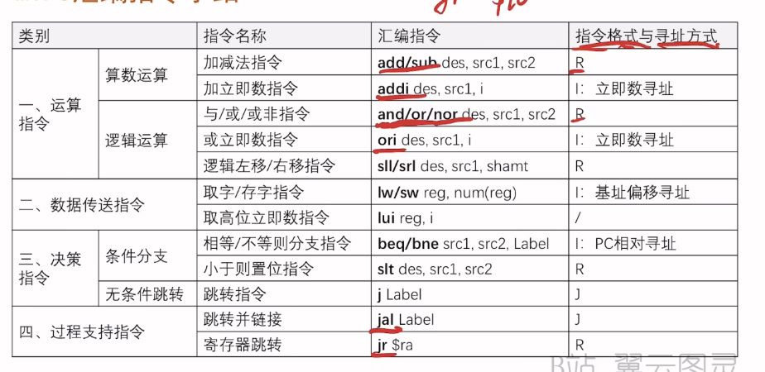

C语言的执行过程

编译器将高级语言翻译成汇编语言（编译）

汇编器先将伪指令替换成等价的真正指令，再将汇编语言翻译成机器语言（汇编）

链接器将目标文件和静态链接库和动态链接库**拼接成可执行文件**（链接）

加载器将可执行文件放入内存，装载执行。（加载）

**链接器的工作分3个步骤:**

**1将代码和数据模块象征性放入内存**

**2决定数据和指令标签的地址**

**3修补内部和外部引用**

总过程：

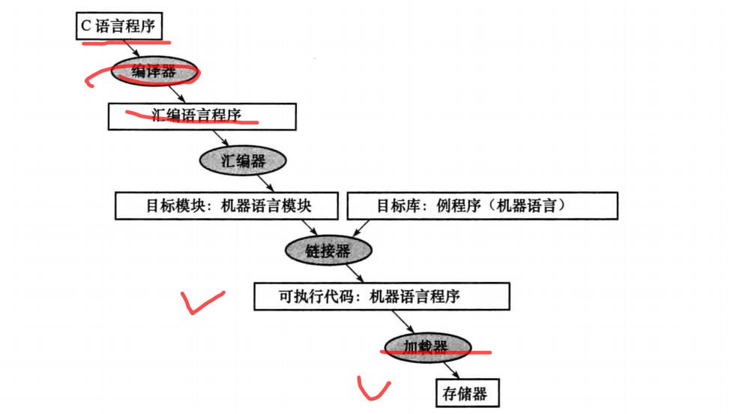

基本块：没有分支（可能出现在末尾者除外）并且没有分支目标／分 支标签（可能出现在

互已

开始者除外）的指令序列

谬误：更强大的指令代表更强大的性能、使用汇编语言编程来获得最强的性能、商用计算机二进制兼容的重要性意味着成功的指令集不需要改变。

陷阱：地址要+4、在自动变量的定义过程外，用指针指向该变量

指令的四大设计原则：简单源于规整（所有指令都是32位）、越小越快（寄存器只有32个）、优秀的设计需要折中方案（虽然指令长度都是32位，但是指令格式有区别）、加速大概率事件（PC相对寻址和立即数寻址）。

**第三章**：

无符号整数，全部位用来表示数值-只能正数。

补码：（当今采用）

00000000-01111111表示0～127

10000000-11111111表示-128～-1

一个数与其反码相加就是11111111，补码化相反数：按位取反之后+1

计算方法是：



addi指令中，第一个源操作数是32位补码寄存器，第二个源操作数是16位补码立即数

符号扩展：将最高位复制到高16位，低16位补0

大小端编址，对于长于1字节的整数，如果高位放在低地址-大端编址，高位放在高地址-小端编址。

例题：7=00000111/-7=11111001

符号扩展后：7=0000000000000111，-7=111111111111111001，

16位的7的大端编址是00 07，小端编址是07 00。（地址左低右高）

ALU：

补码加减法：对符号位产生进位是上溢；对符号位借位叫下溢，统称为溢出，会产生符号错误问题。

MIPS检测到溢出问题的时候会产生异常，使用**EPC**来保存出现异常的指令地址，指令mfc0会将EPC的数据保存到一个通用寄存器。

数字逻辑电路：与门、或门、非门、逻辑方程

多路选择器：n个输入和一个输出，根据选择控制信号选择一个输入作为输出

乘法：

第一个源操作数是被乘数，第二个源操作数是乘数，被乘数乘以乘数的某一位的结果是中间积。二进制的中间积要么是被乘数或其左移的结果，要么是0。32次迭代

乘法器硬件第一版的改进版：取消乘数寄存器直接存在结果的右半部分。32次迭代

有符号乘法：都转换为正书相乘然后再根据原来的符号位判断当前的符号位，更快速的乘法：并行树，优化到log。

MIPS指令mult/multu

除法：

注意余数要与被除数同号，余数要小于除数。普通除法器需要33次迭代。

改进的除法器：分布列出寄存器（余数（左移64-32）和商（左移0-32）拼接在一起）

有符号除法：同理乘法记住符号位

更快速的除法；SRT除法

**乘除法的加速都是利用摩尔定律，加速策略是用空间换时间**。

32位ALU：行波进位：低位的进位输出是高位的进位输入，最低位的进位输入用于控制减法，最高位的进位输出有溢出检测机制，输出溢出信号。

对加法器的改进：行波进位导致双倍门延迟（64位），于是有超前进位加法器，4位一组，进位抽象成每组的进位，加速比如下：

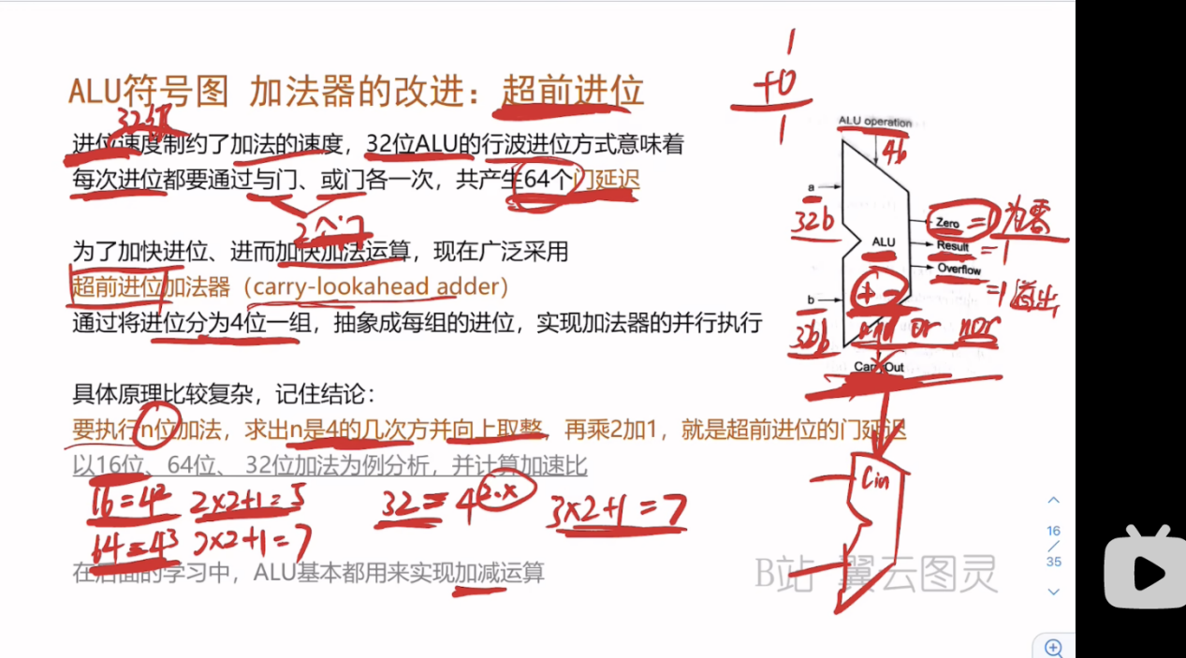

浮点数：  
浮点数规格化：

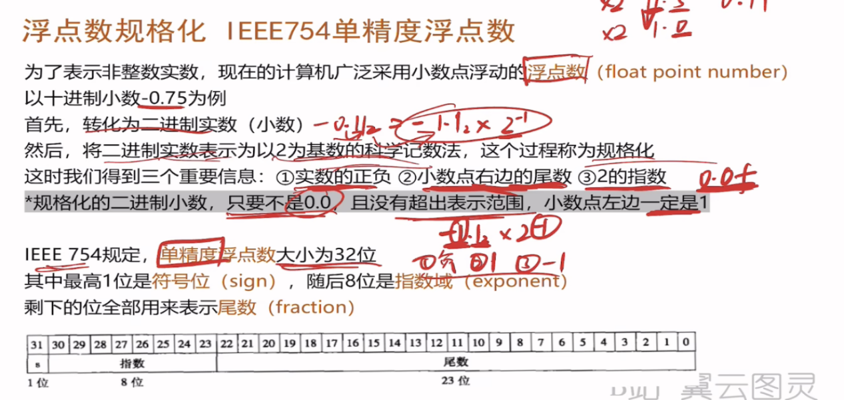

单精度浮点表示范围：小数点左边一直都是一个1，小数点右边是23位尾数，范围是从全0到全1，指数有8位，但是只有1-254是有效的，所有1-254分别对应-126到127，在计算的时候需要注意。表示范围是：

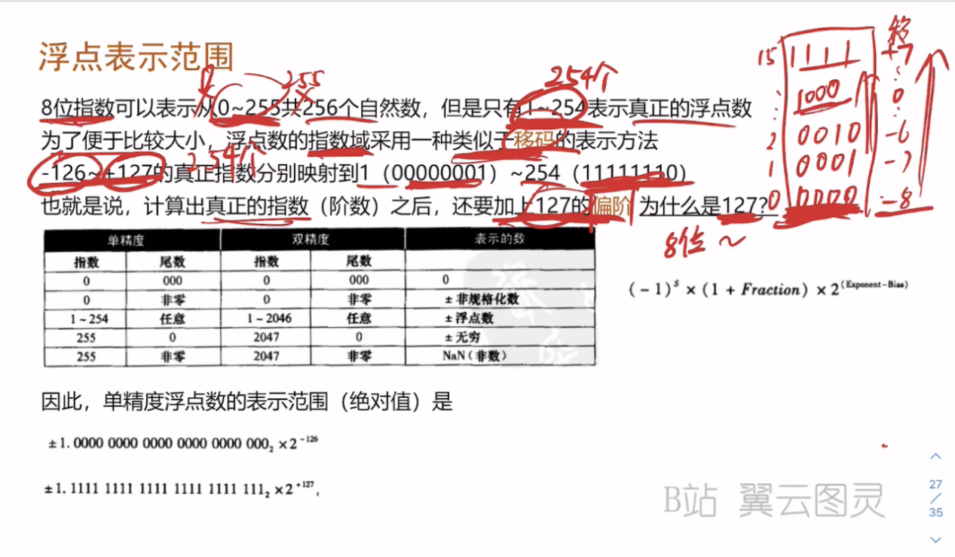

上溢：正指数太大导致指数域放不下。

下溢：负～

双精度浮点数：

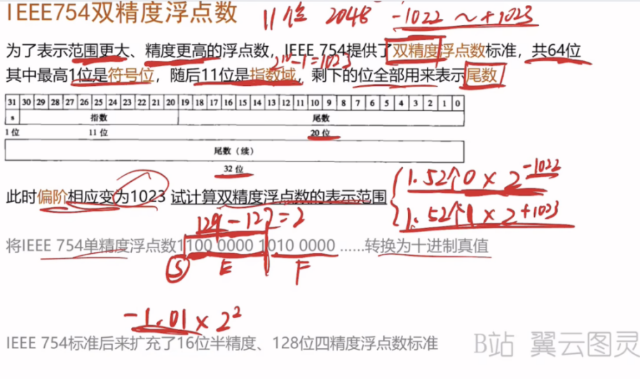

上述表示方法是带偏阶的记数法，例题P134用单双精度表示-0.75

浮点数加法：首先需要规格化，统一指数；有效数相加；规格化；按要求舍入

浮点数乘法：首先指数相加；有效书相乘；规格化；舍入；判断符号

MIPS浮点运算指令：

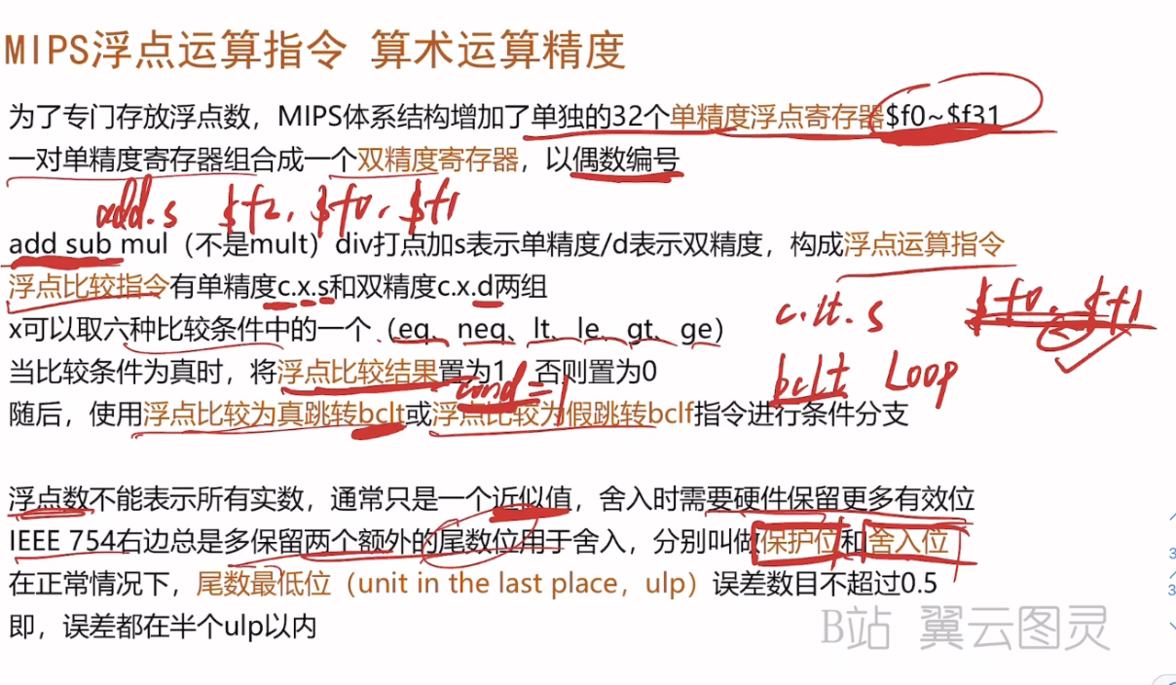

一种近似策略：右边多保留两位，高位保护位和低位舍入位，

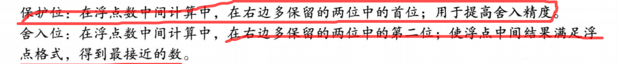

注意看教材例题P145，IEEE754保证计算机使用的数的误差都在半个ulp内。

工程价值：浮点数表示和**计算一致性**、**精确的数值计算**、**可移植性和互操作性**、**数值稳定性和错误处理。**

子字并行/SIMD，在一个宽字内部进行并行

谬误与陷阱：

谬误：右移可以实现除法、**并行执行策略不但适用于整型数据类型，同样也适用于浮点数据**类型、只有理论数学家才会关心浮点精度

陷阱：浮点加法不能用结合律、MIPS 指令 addiu（无符号立即数加）会对 16 位立即数域进行符号扩展、

第四章：

数字逻辑基础：

组合逻辑：对数据进行操作，给定输入输出唯一确定

状态逻辑：含存储器，至少有两输入（时钟和数据）一个输出（存储着的数据）

边沿触发：上升或者下降沿触发。

多选器get

**总线便是数据信息多于一位的信号线**，图中加粗并标记位宽，总线为32位的时候不用写出位宽。

MIPS指令核心子集：（9个指令）

R型：加减与或小于置位（add/sub/and/or/slt）

访存指令：lw，sw

决策指令：beq，j

一条MIPS指令的执行分为五个阶段-**一个指令周期**。

1. IF取指令：根据PC给的地址，从存储器中取出指令。
2. ID译码和读寄存器：分析指令字段，读取一个或者两个寄存器。
3. EX运算：ALU运算R型指令的结果/访存指令的地址/beq两个源操作数是否相等。
4. MEM访存与分支：访存指令向存储器进行读写，分支指令完成分支。
5. WB写回：将结果送回寄存器。

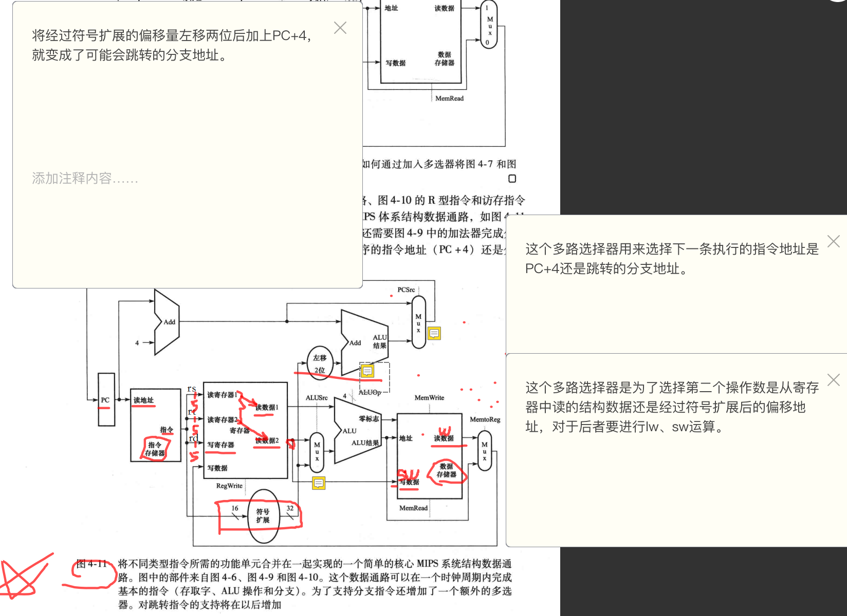

涉及R型指令的指令过程：

1）从指令存储器中取出指令，PC自增

2）从寄存器堆中读出寄存器 $t2 $t3 同时，主控制单元计算出各控制信号的状态

3）**ALU 根据 funct 字段（指令的 5:0 位）确定 ALU 的功能，对从寄存器堆读出的数据进行操作。**

4）ALU 的结果写入寄存器堆，根据指令的15: 11位选择目标寄存器 ($t1)

lw指令过程：

l) 从指令存储器取指，PC自增

2) 寄存器堆读出寄存器 $t2的值

3) ALU 将从寄存器堆读出的值与符号扩展后的指令低16位值 (offset) 相加(基址偏移寻址)

4) ALU 的结果作为数据存储器的地址。

5)存储单元的数据写入寄存器堆，目标寄存器由指令的 20: 16 ($tl) 指出

一个补充：用多选器确定写回的寄存器是**rt（lw指令）还是rd（R型指令）**

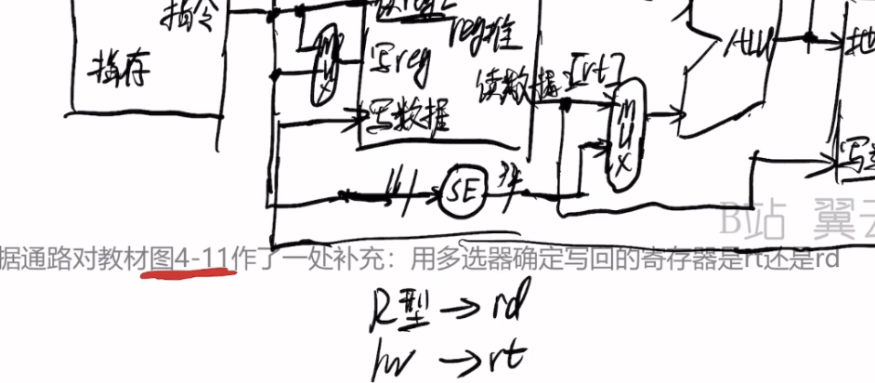

beq指令执行过程：

1）从指令存储器中取指， PC 自增

2) 从寄存器堆读出寄存器 $tl $t2 的值

3) ALU 将从寄存器堆读出的两数相减 PC +4 的值与符号扩展并左移 位后的指令低 16

(offset) 相加，结果即分支目标地址。

4) 根据 ALU 输出决定哪个加法器的结果存入 PC。

小结：

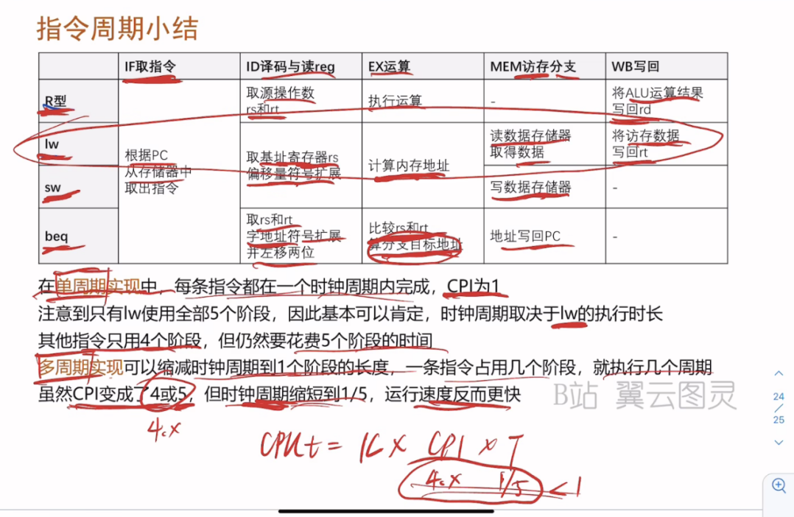

单周期控制单元：

ALU控制单元：  
补充（ALU控制线：4位控制线决定进行ALU进行什么功能，加（0010），减（0110））

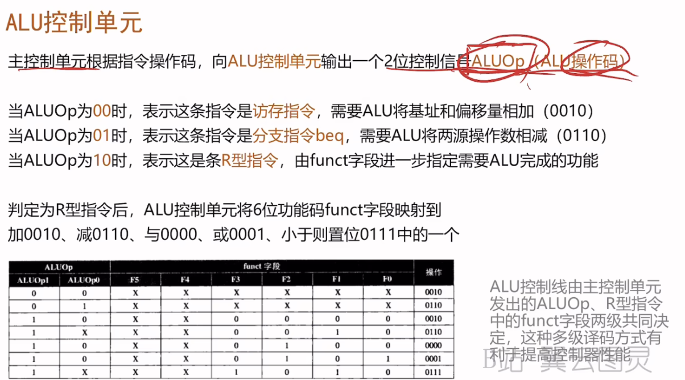

这种多级译码方式提高了性能。

控制信号：当分支控制信号Branch和ALU零标志Zero同时为真，才将PC源控制信号PCSrc置为1，选择将分支目标地址写回PC，完成分支

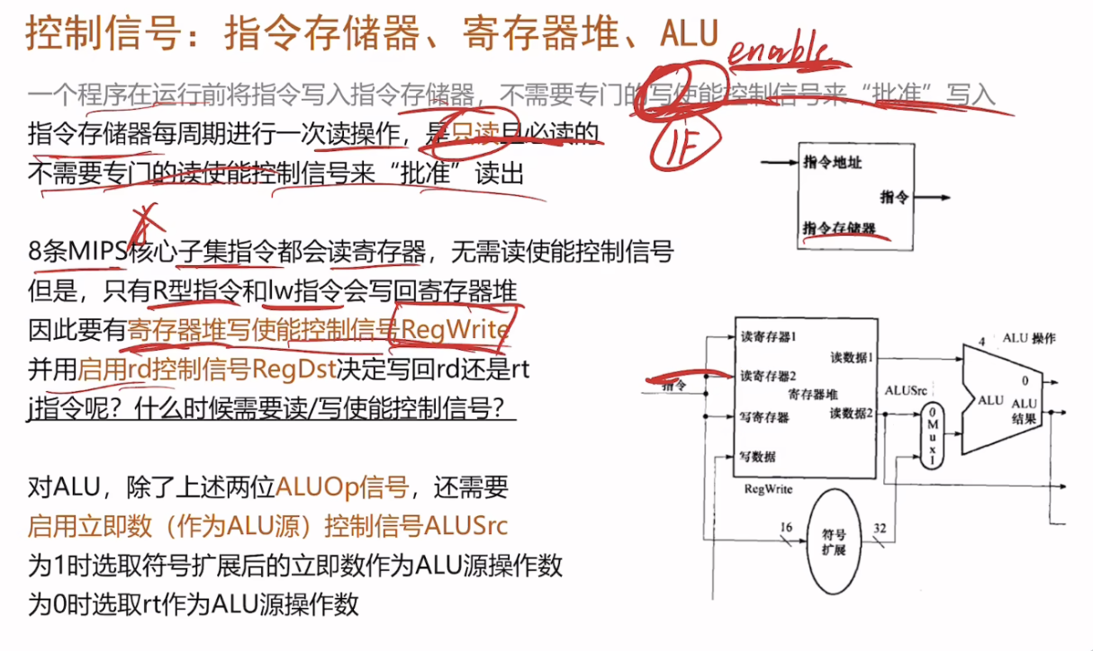

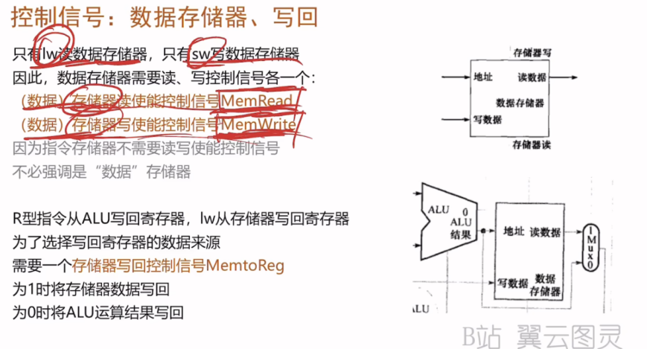

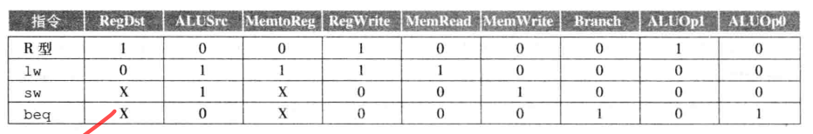

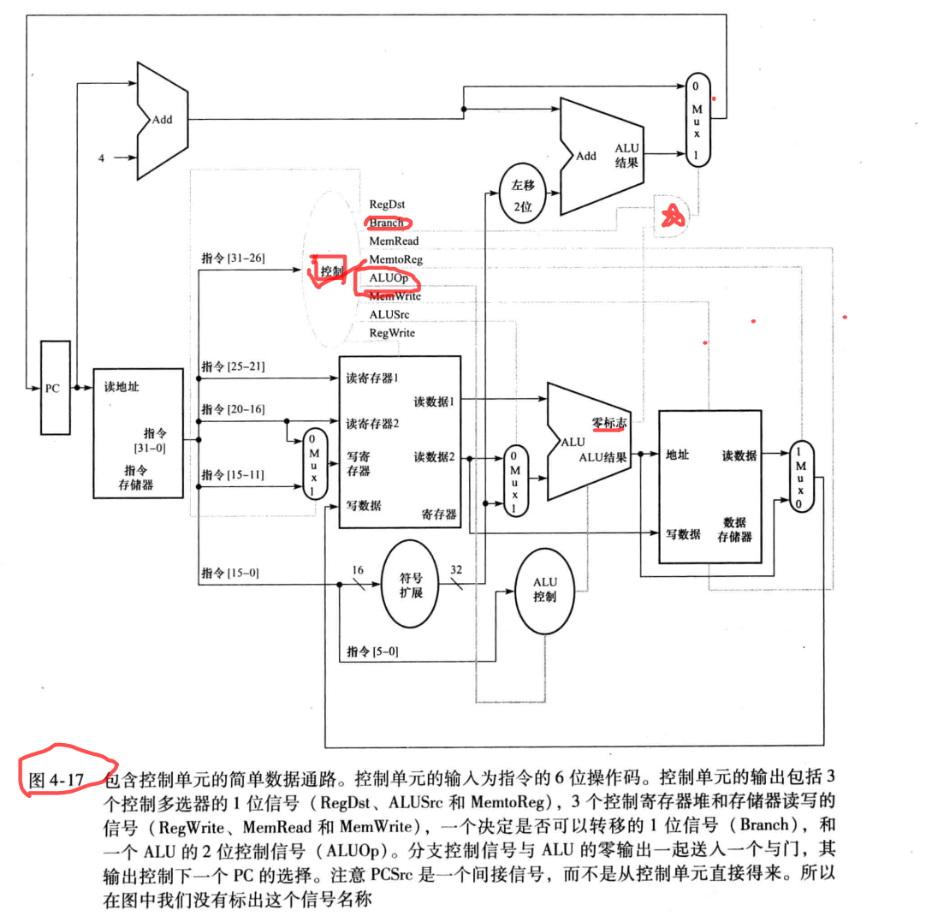

所有指令的控制信号小结：

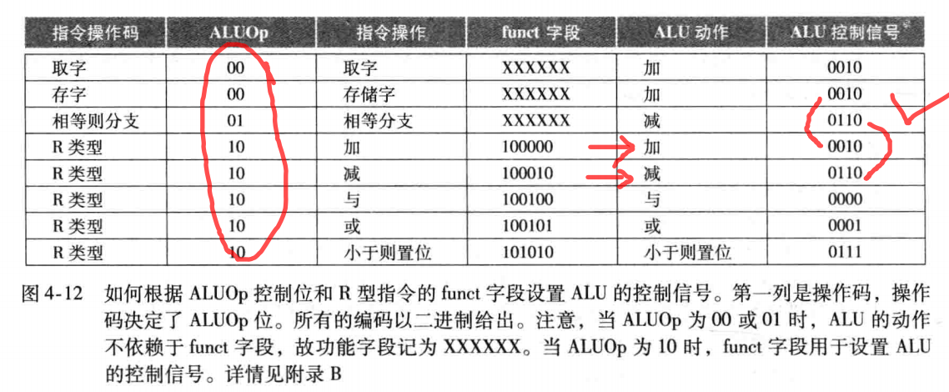

ALUOp控制信号与funtc字段结合控制ALU4位控制信号。op字段决定是ALUOp控制信号。

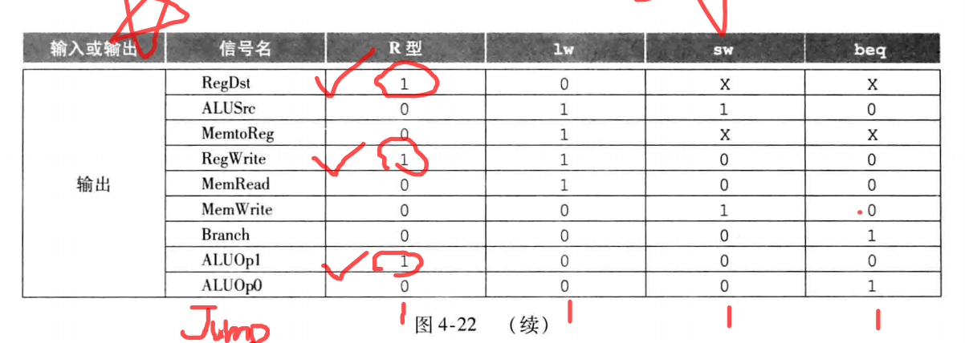

流水线：

基本思想见教材的洗衣机例子

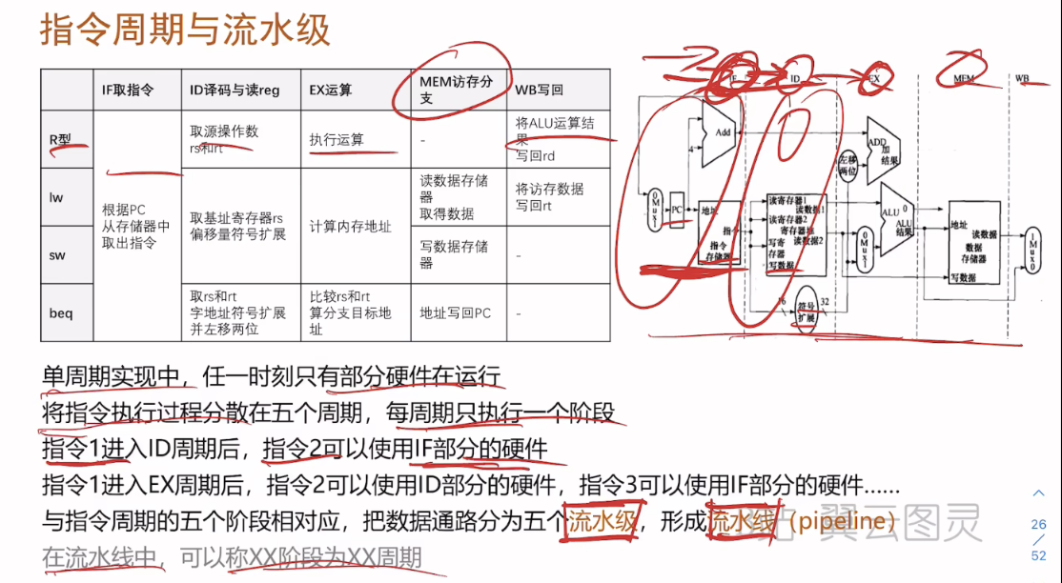

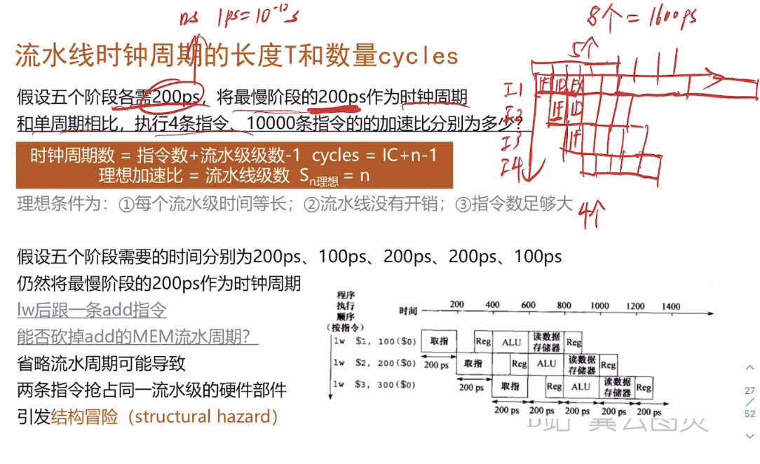

上图中是5级流水线，4个指令，流水线需要8个时钟周期。当指令足够多、流水线没开销、每个流水级时间等长。（**流水线级数就是加速倍数**）

面向流水线的指令集设计：所有指令长度相同、只有很少几种指令格式、存储器操作数只出现在存取指令中、所有操作数在存储器中对齐。

流水线增加指令吞吐率来提高性能。（同一时间处理多条指令的不同阶段，实现指令级并行）

理想情况下，流水线的CPI=1，IC不变。

可以进一步划分流水级，缩短时钟周期。减少CPUtime，提高吞吐率

注意：过度划分会导致**调度开销增大**，分支性能下降，抵消性能提升。

流水线冒险：

1结构冒险：多个指令抢占同一流水级的硬件。

解决方法：例如有两个存储器，先写后读

2数据冒险：数据相关与数据冒险，约定寄存器前半拍写，后半拍读

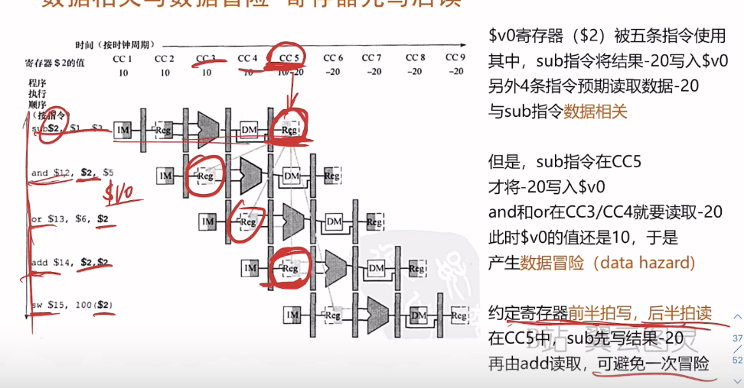

解决方法：利用旁路，旁路分为ALU-ALU旁路、MEM-ALU旁路等如下：

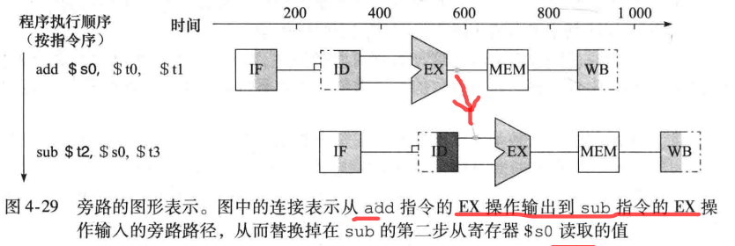

但是当遇到取数-使用数据冒险的时候，旁路也会来不及，所以需要阻塞机制，在lw指令后面加一个空指令，这里要注意不是塞入一个空指令，而且控制信号全部清零，然后将使用指令的地址重新写入PC，在lw的ex周期重新执行使用指令，阻塞是由冒险检测单元控制实现。（气泡）

3控制冒险：遇到分支指令后会发生的

可以用预测：

第一种预测是总预测分支未发生，如果预测正确可以正常流水线，如果错误，则也要阻塞。

第二种预测是预测一个分支发生，预测另一些分支不发生。

还有一种是动态预测，观察上次该指令分支是否发生

还有一种是根据对以往的分支记录，根据历史记录进行预测。

还有一种全新的方法是延迟分支。

还可以缩短分支的执行时间。

流水级寄存器：在五级流水级的间隔中间共有4个流水线寄存器，分别以左右两个流水线进行命名：分为是IF/ID、ID/EX、EX/MEM、MEM/WB

异常：系统内部，打断程序正常执行，如溢出检测

中断：来自处理器外部的溢出，如I/O设备请求、硬件故障

处理机制：EPC保存出错指令地址，然后去特定地址执行异常处理程序，

x86和ARM处理器，指令集并行加速

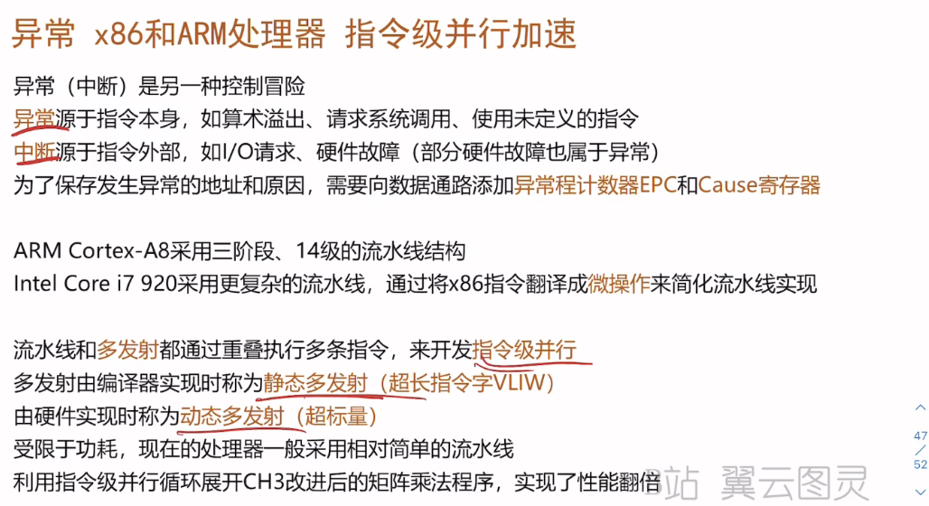

补充：全旁路：包括ALU—ALU和MEM-MEM旁路。

多发射：复制计算机内部部件数量，使得同一流水级可以执行多条指令。

流水线技术的未来优化方向：进一步深化分解指令执行过程，提高吞吐率。

更高效的预测机制、动态调度技术

谬误与陷阱：

谬误：流水线是一种简单的结构、流水线概念的实现与工艺无关

陷阱：没有考虑指令集的设计反过来会影响流水线。

第五章：

大容量和高速度两大目标。

局部性原理：时间、空间

时间局部性 mporal locality) : 如果某个数据项被访问，那么在不久的将来它可能再

次被访问。

空间局部性 (s patial locality) : 如果某个数据项被访问，与它地址相邻的数据项可能很

快也将被访问。

将一个两级层次结构中存储信息交换的最小单元称为块, 就像在图书馆中，一个信息块就是一本书。

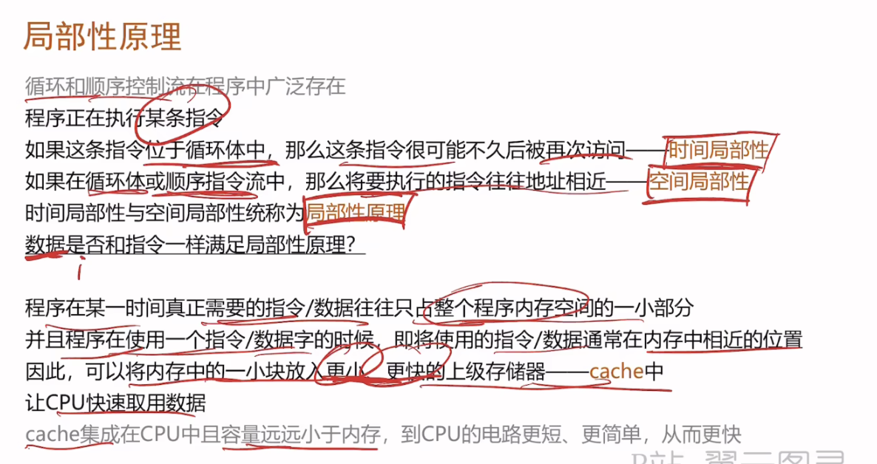

访存性能概念：命中与缺失/命中率和缺失率，命中时间和缺失代价，要注意缺失代价是差值。下图中有访存阻塞周期数的计算公式：

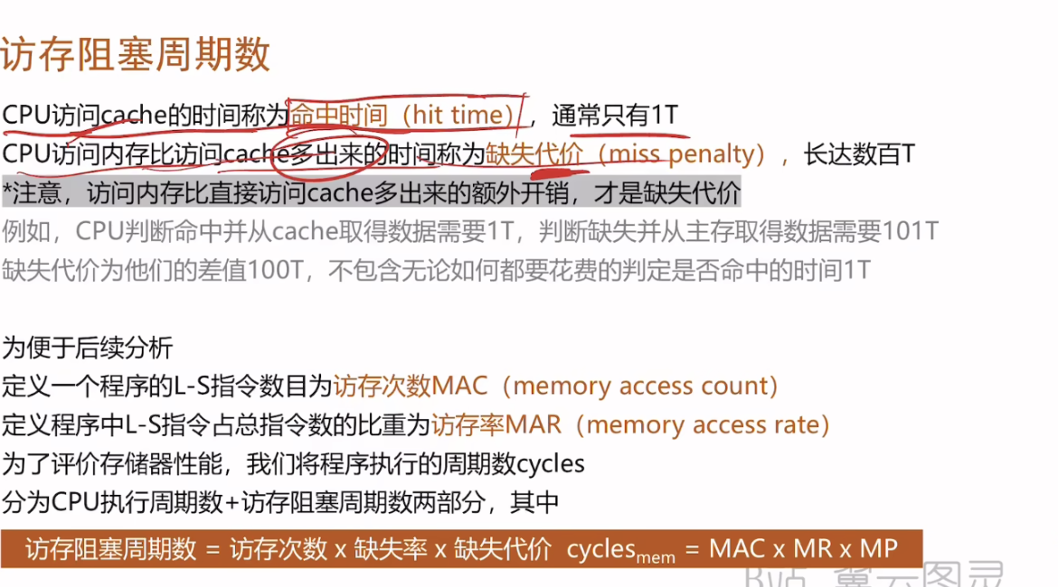

存储器层次：

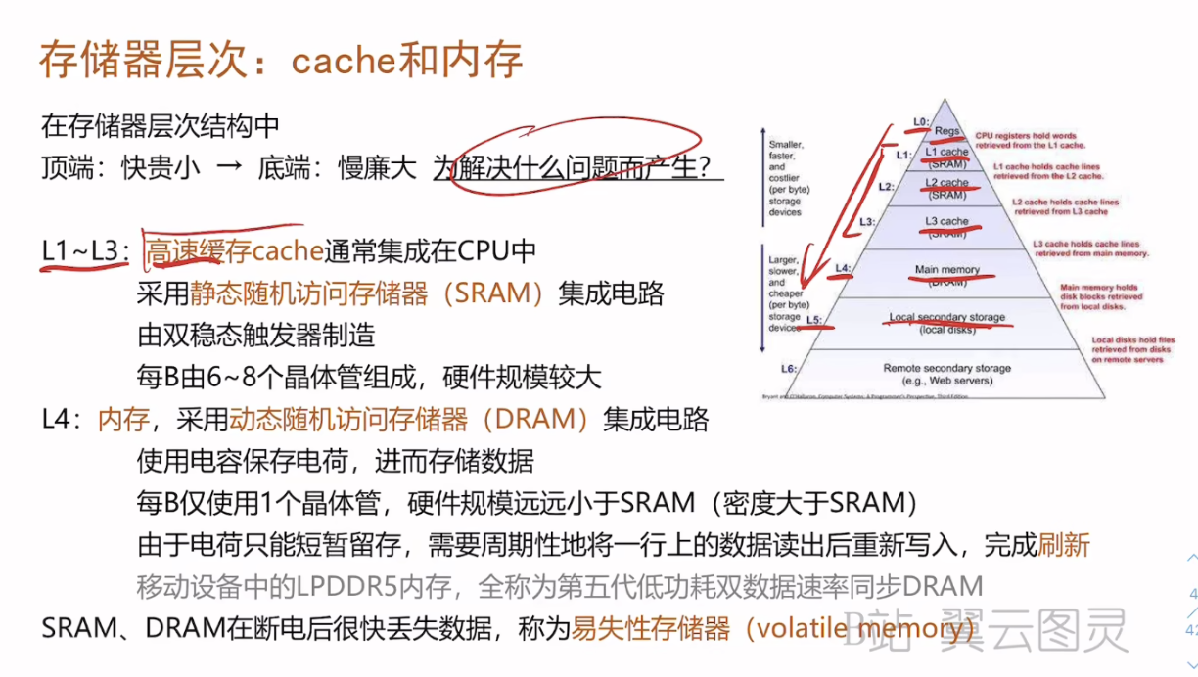

SRAM不需要刷新，对任何数据访问时间都是固定的；DRAM需要周期性的刷新。

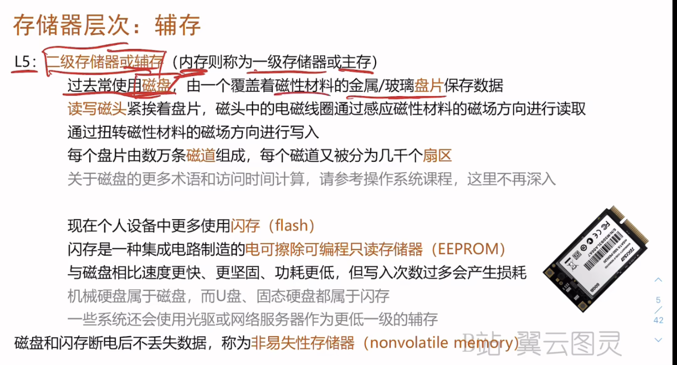

cache的基本原理：用对主存中的地址取膜来对应cache中的地址。

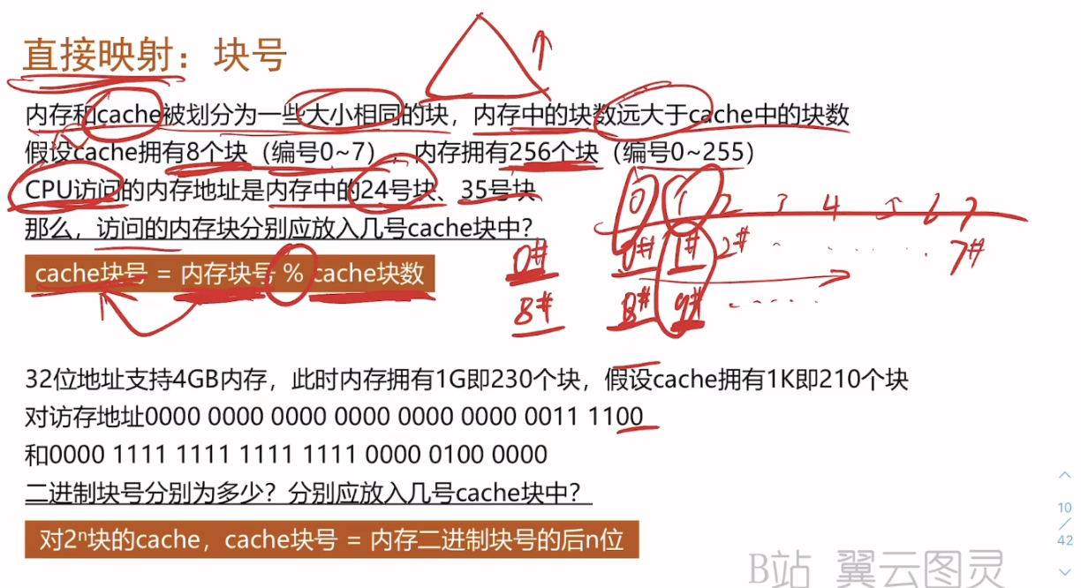

对上图的修改：存在拥有1G即2^30个块，假设cache有1k即2^10个块。

这里的访存地址只考虑**高30位**，

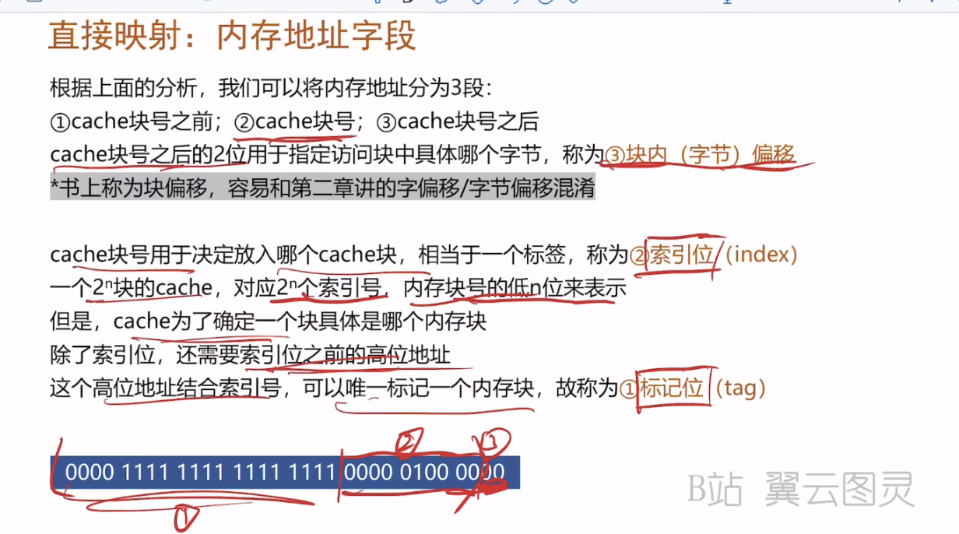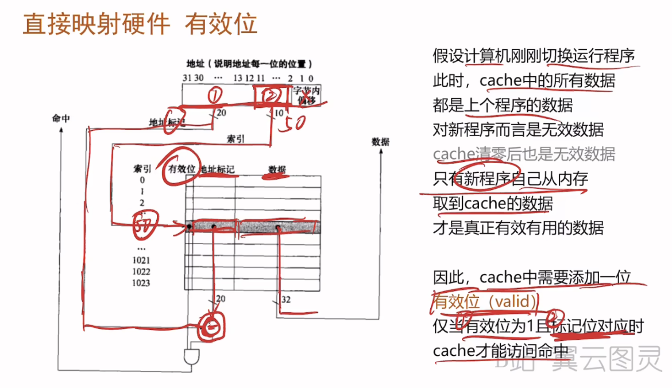

例题：（重点）

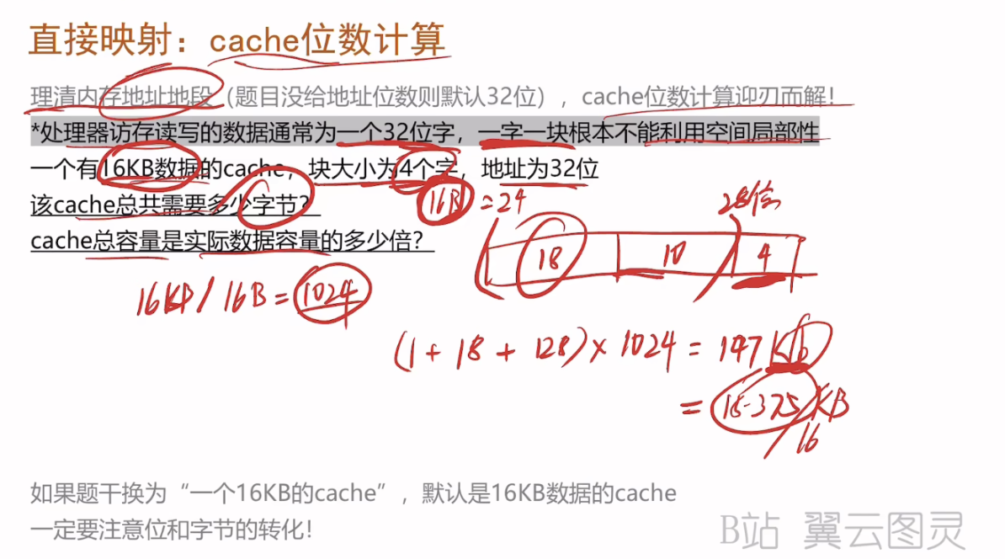

答：先计算cache的块数：16KB/4个字=16乘2^10字节/4乘2^2字节=1024个块，

然后1024个块需要10位索引位，然后块内偏移地址（字节）：一个块有16字节，需要4位块内偏移地址，还剩18位的标记位。计算cache总容量：（1位有效位+18位标记位+128位数据位）乘块数=147Kb，如果计算字节需要除8。比值是147/128。

访存序列示例：

下图一共产生了4次命中和1次替换

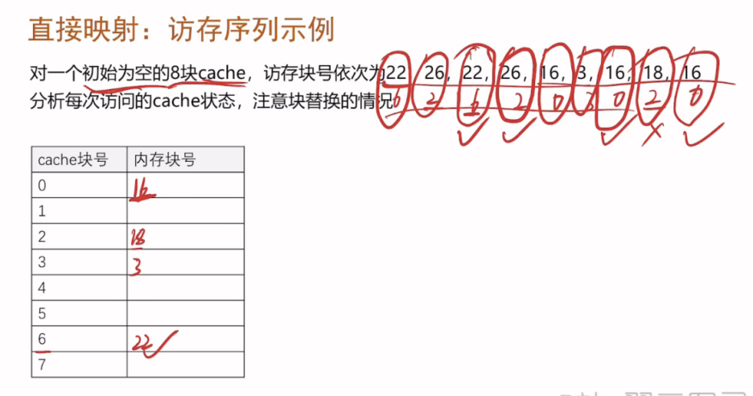

cache缺失：

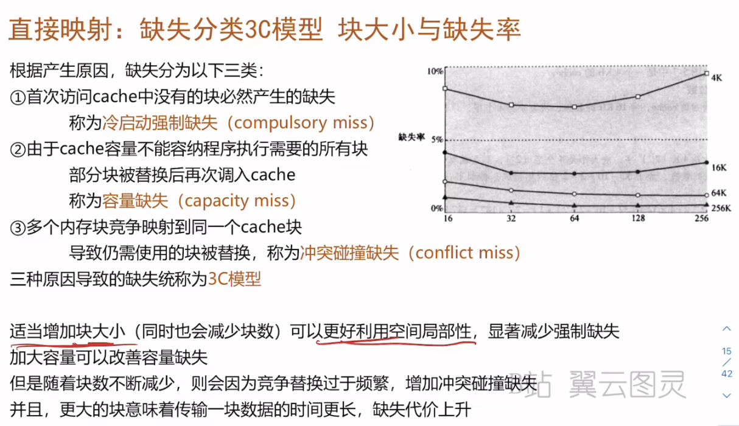

缺失处理和写策略：

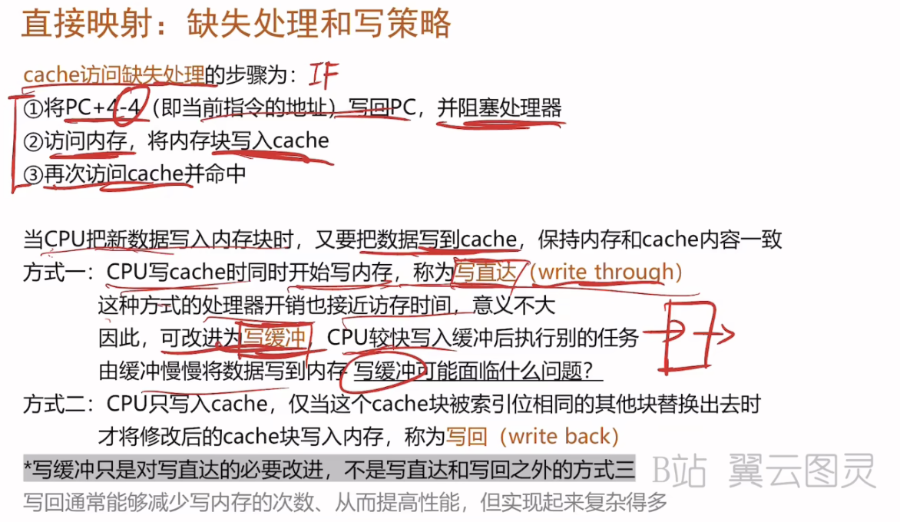

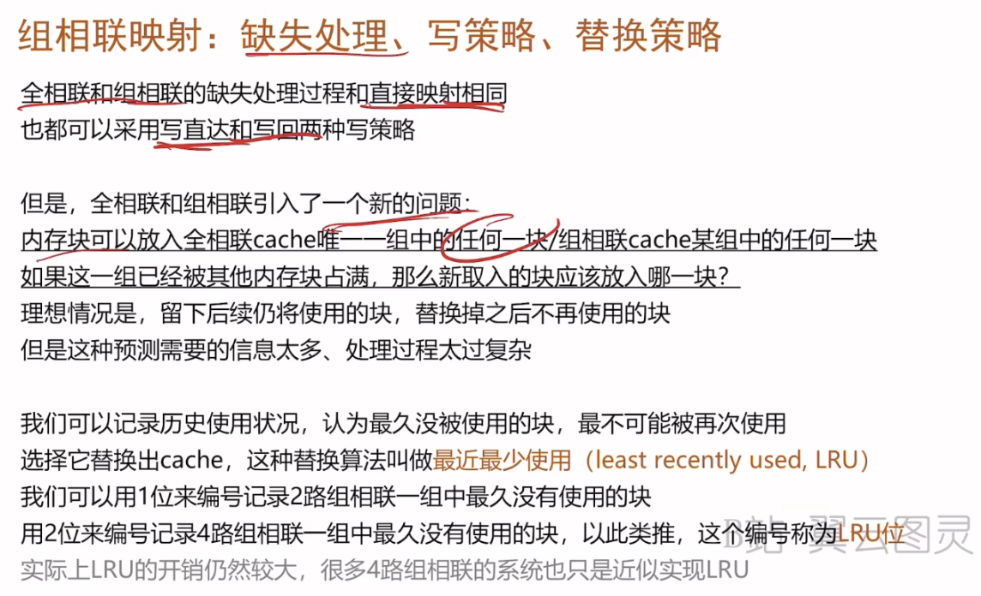

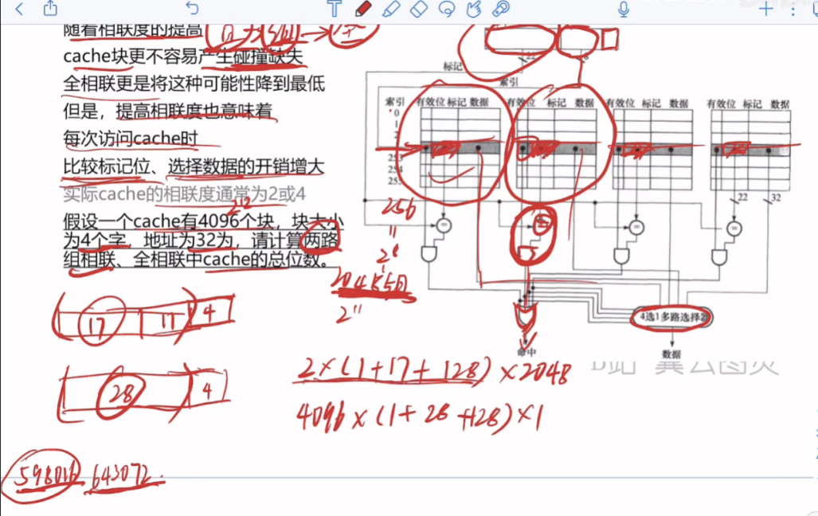

答：

两路：4096/2=2048个组，需要11位索引位，由于一个块是16个字节，块内偏移地址还是4位，还剩17位标记位。

全相联：只有一组，所以没有索引位，有28位标记位。

小结：

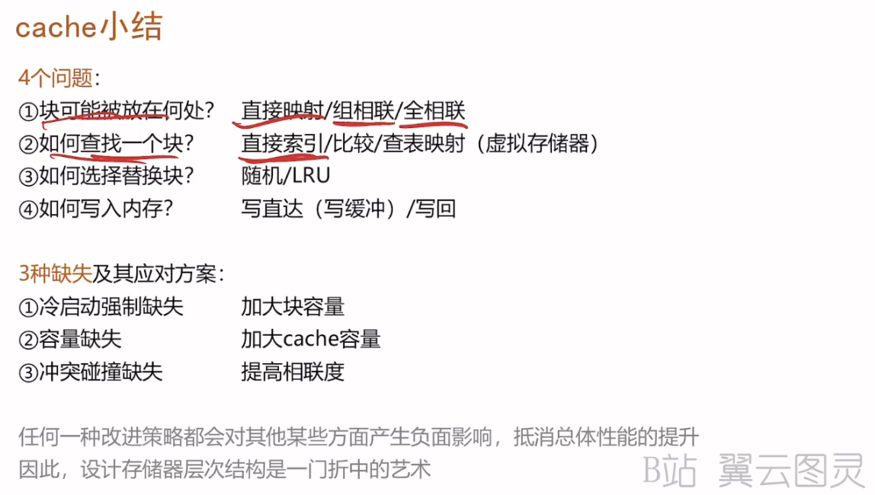

**多级cache，降低缺失代价。**

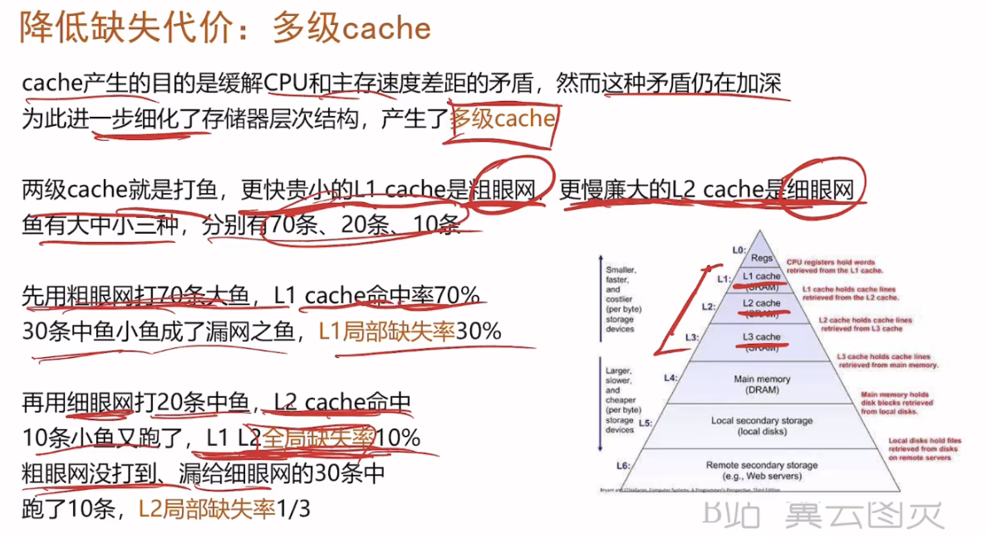

cache的性能评价：

**平均访存时间AMAT**：等于**命中时间**+**缺失率**乘**缺失代价**

计算CPI只需要记住总周期数/总指令数即可。

P271例题要掌握

P278例题：

总CPI=基本CPI+时钟阻塞周期数

多级cache：总CPI=基本CPI+一级cacxhe阻塞周期数+二级cache阻塞周期数。

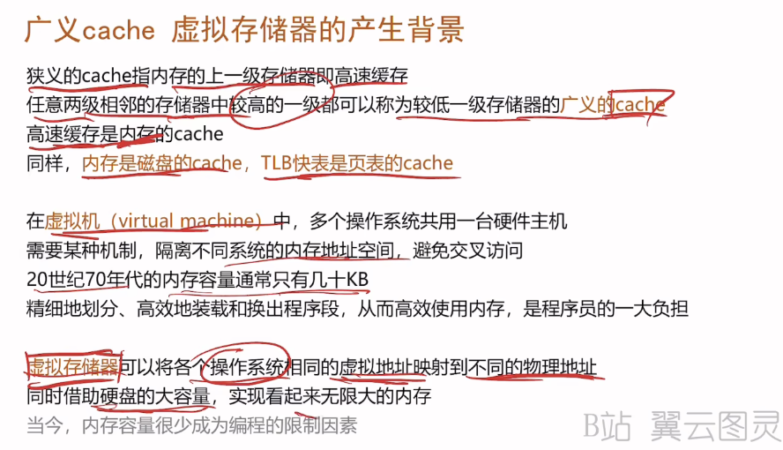

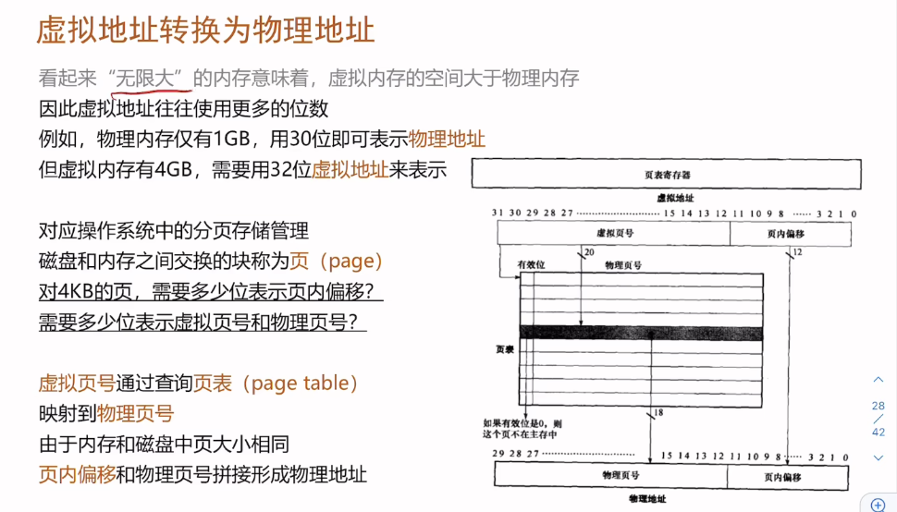

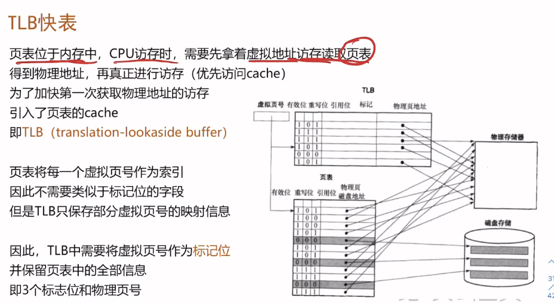  
P291

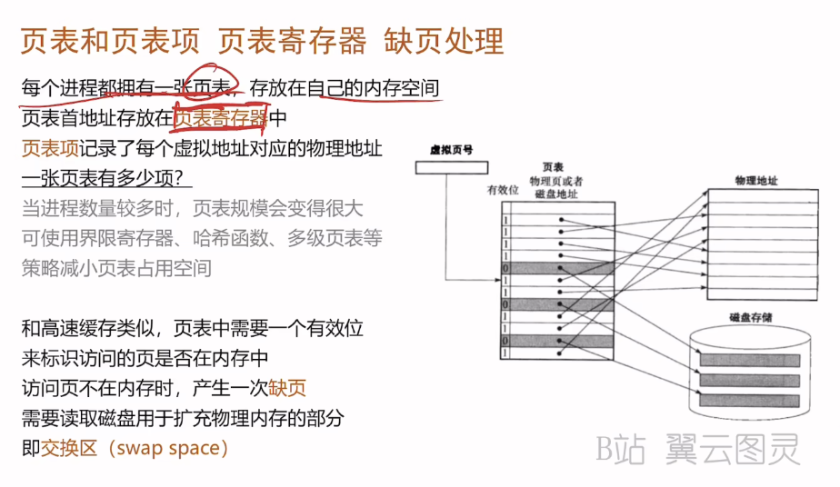

替换策略和写策略：

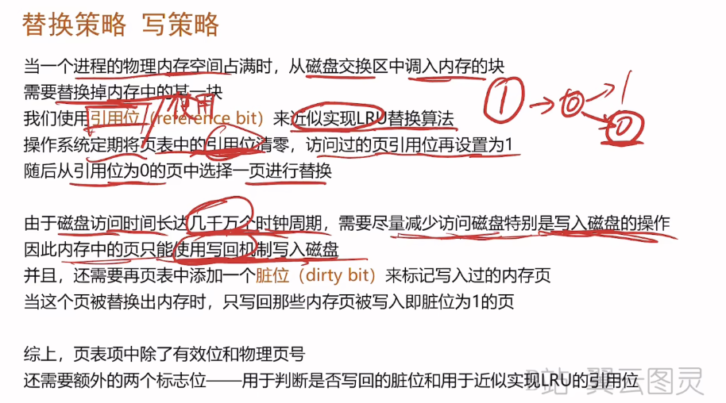

奇偶校验码：

奇偶校验码的码距是2，能实现检测一位错，但不能定位哪位出错，

任意两个合法的校验码之间至少相差的位数称为汉明距离。

汉明校验码：见易云图灵ppt

**汉明校验码的码距是3**

能定位一位错，就可以实现纠正。

采用许多块磁盘并行工作提高吞吐率（RAID冗余廉价磁盘阵列）

谬误与陷阱：

谬误：实际的磁盘故障率和规格书中声明的一致、操作系统是调度磁盘访问的最好地方、在不为虚拟化设计的指令集体系结构实现虚拟机监视器。

陷阱：在写程序或编译器生成代码时**忽略存储系统的行为**、在模拟 cache 的时候，**忘记说明宇节编址或者 cache 块大小**、对于**共享 cache, 组相联度少于核的数量或者共享该 cache 的线程数**、用**存储器平均访问时间来评估乱序处理器的存储器层次结构**、**通过在未分段地址空间的顶部增加段来扩展地址空间。**